**Background and Goal**

**Background of the project**

1. Infant sleep and parenting stress

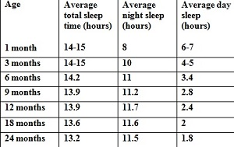

*Baby sleep chart based on Swiss study (Iglowstein et al 2003)*

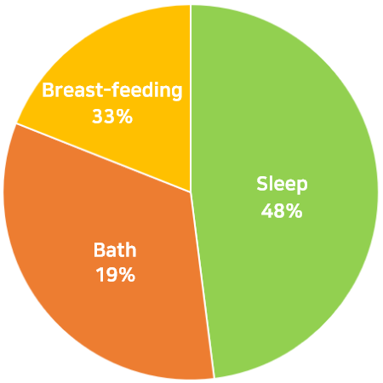

[은하 동생 이야기 + 영유아기에는 대부분의 시간은 잠을 자게 되는데 실제로 영유아를 키우는 부모들의 가장 큰 고민거리는 아이의 수면에 관한 문제였습니다. 아기를 힘들게 재우고도 언제 깰지 몰라 늘 신경을 써야하고 그래서 다른 활동을 하는데도 문제가 생겼습니다. 그래서 아기의 수면 상태를 알려주는 제품이 있다면 유용할 것이라고 생각했습니다.]

2. Current Market

2-1 Using Camera

*Charmcam*

2-2 By detecting Motion

*SNOO Smart Bed*

2-3 By detecting Breath

*allb*

2-4 By detecting Body Temperature

*Owlet*

[실제로 아기의 수면 상태를 체크하는 많은 컨셉의 제품이 시중에, 또 킥스타터 모델로 나와있습니다. 카메라를 이용하기도 하고 아예 침대에 모션 센서를 통해 움직임을 감지하기도 하고, 호흡을 감지하기도 하고, 체온을 감지하기도 합니다. 그러나 저희는 뇌파를 이용하는 방법을 생각했습니다.]

3. Why Using EEG(Electroencephalography)

3-1 Relationship between Sleep and EEG

<https://schantachote.wordpress.com/2014/09/01/week-3-eeg/>

3-2 To Know the Quality of Sleep

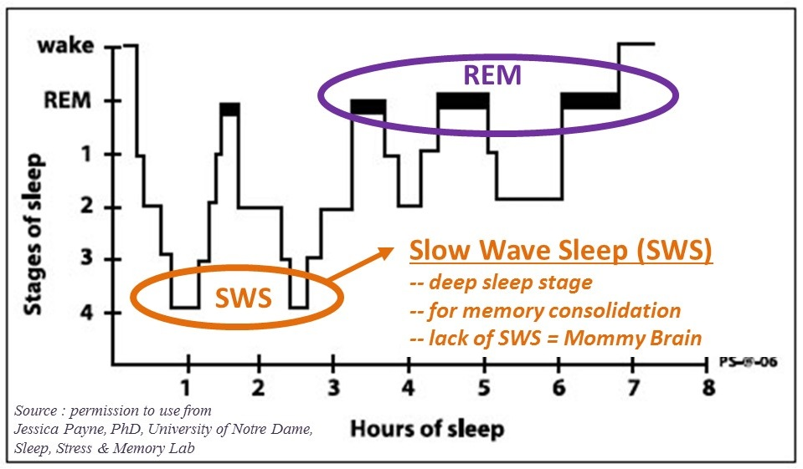

<https://www.mothersrest.com/mommy-brain/>

[뇌파를 이용해 수면을 분석하는 컨셉은 새로운 것은 아닙니다. 수면과 뇌파에 큰 연관이 있다는 것이 이미 연구를 통해 밝혀졌습니다. 집중시에는 베타파가, 그리고 이완된 상태에서는 알파파가 배출됩니다. 그리고 얕은 수면시에는 세타파, 깊은 수면시에는 델타파가 배출됩니다. 이를 통해 수면 상태 뿐만 아니라 수면의 질까지도 파악할 수 있습니다. 우리는 뇌파를 이용해서 수면 상태를 파악해 부모에게 알려주고, 수면의 질을 기록해 통계 분석을 통한 서비스를 제공하고자 합니다.]

**Goal of the project**

“Let's make the child-care experience a joyful emotion!”

Our Objective?

Get brain wave information using Mindwave and visualize with HUE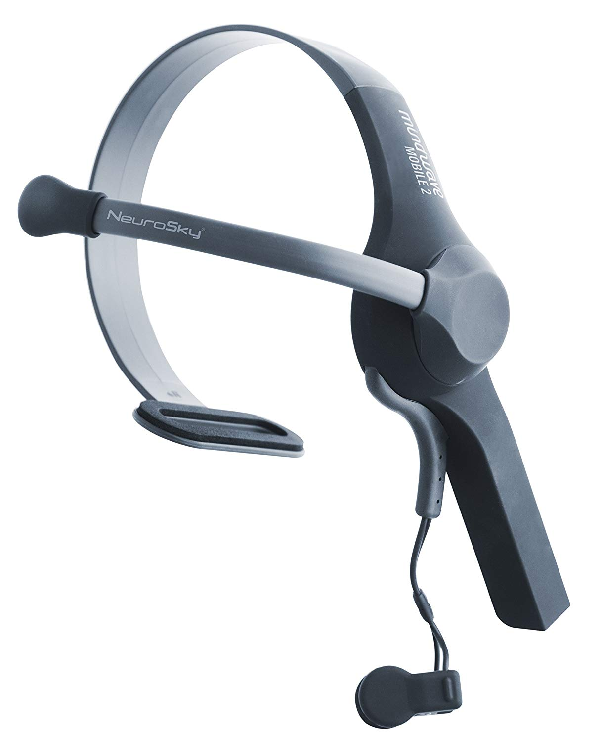

[그래서 우리의 목적은 “Let's make the child-care experience a joyful emotion!”하게 하는 것입니다. 이 목표를 위해 저희는 Mindwave를 이용해 EEG data를 얻어서 그것을 HUE라는 스마트전구를 통해 시각화하는 것을 구현하려고 합니다.]

**Our Concept**

네컷만화

**Relief to Child!**

episod1: 아기의 입장에서 '엄마가눈떳을떄없으면 불안해서 울수밖에없어' =안정감

1. 아기가 자고 있어요
2. 잠을 깼는데
3. 엄마가 없어서 울어요

Vs

1. 아기가 자고 있어요
2. 알람이 와요
3. 깼는데 엄마가 있어요

**Rest to Mom!**

episod2: 엄마의 입장에서 '잘때가 제일 예쁜 천사 우리 아기, 근데 힘들어~' =휴식

1. 아기를 재웠어요

**Replace Sound to Light!**

episod3: 청각장애인의 입장에서 '아기가 우는 소리를 들을수 없어 미안해요' =이들의 귀가 되어 주는

[저희의 컨셉에 대해 설명해드리겠습니다.

첫 번째 상황은 아이가 잠에서 깨는 상황입니다. 아기가 잠에서 깼을때 혼자 있다면 불안감을 느끼게 될 것입니다. 그러나 저희 제품을 통해서 부모님은 아기의 수면상태를 확인할 수 있고 수면 데이터 분석을 통해 아기가 깨어나려고 할 때 알람을 울려서 부모님이 아기를 볼 수 있습니다.

두 번째 상황은 아기를 재운 상황입니다. 아기가 막 잠든 상태에서 언제 깰지 모르는 불안감 때문에 맘 놓고 다른 일을 할 수 없지만 아기의 수면 상태를 확인함으로써 상황에 맞게 일을 할 수 있고 그만큼 신경을 덜 쓸 수 있게 되어 스트레스를 줄여주게 됩니다.

세 번째 상황은 특수한 케이스인데 청각장애인의 경우 아이의 울음소리를 들을 수 없어 아이가 깬지 모르는 경우가 있습니다. 저희는 청각장애인들이 듣지 못하는 소리를 볼 수 있는 빛으로 나타내어 청각장애인들이 가지는 불편함을 해소하고자 했습니다.]

**User Research**

**Questions**

1. Tell me about your experience of not doing what you have to do because of your baby's sleep.

2. Would you like to use a tool which tells you that your baby is awake? Why?

3. Are you interested in the baby's sleep? Why?

4. Please tell us what additional features you would like for baby's sleep.

5. Please tell us what you need to improve on this product.

6. Do you have any questions or concerns about your baby's sleep?

**Results**

[이 컨셉에 대해서 사용자 조사로 5명을 대상으로 인터뷰를 진행했습니다. 다음과 같은 질문을 가지고 물어봤을 때 얻은 답변을 분류했습니다. 많은 분들이 걱정하신 부분이 뇌파를 이용하는 것이 아이의 건강에 해가 되지 않을까하는 질문이었습니다. 그래서 조사해본 결과 이미 신생아에게도 뇌파를 측정하는 제품이 나와있었습니다. Incereb neon이라는 제품인데 이 제품은 미숙아 아이들을 위해 의료용으로 개발된 제품이었습니다.]

**Paper Prototype**

**How to made**

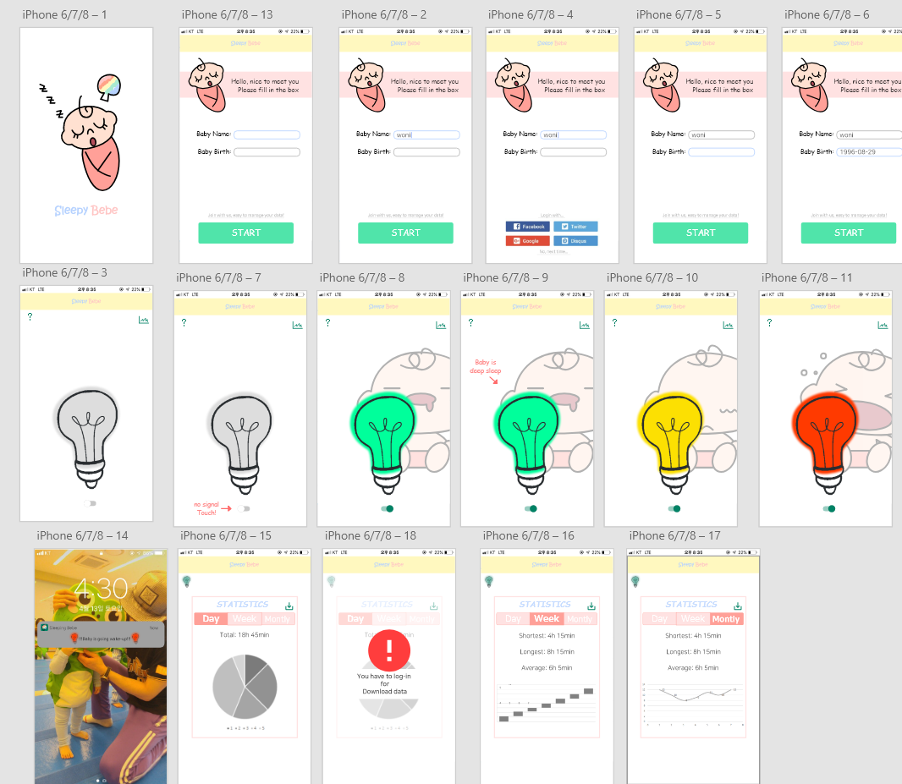

**Feedback**

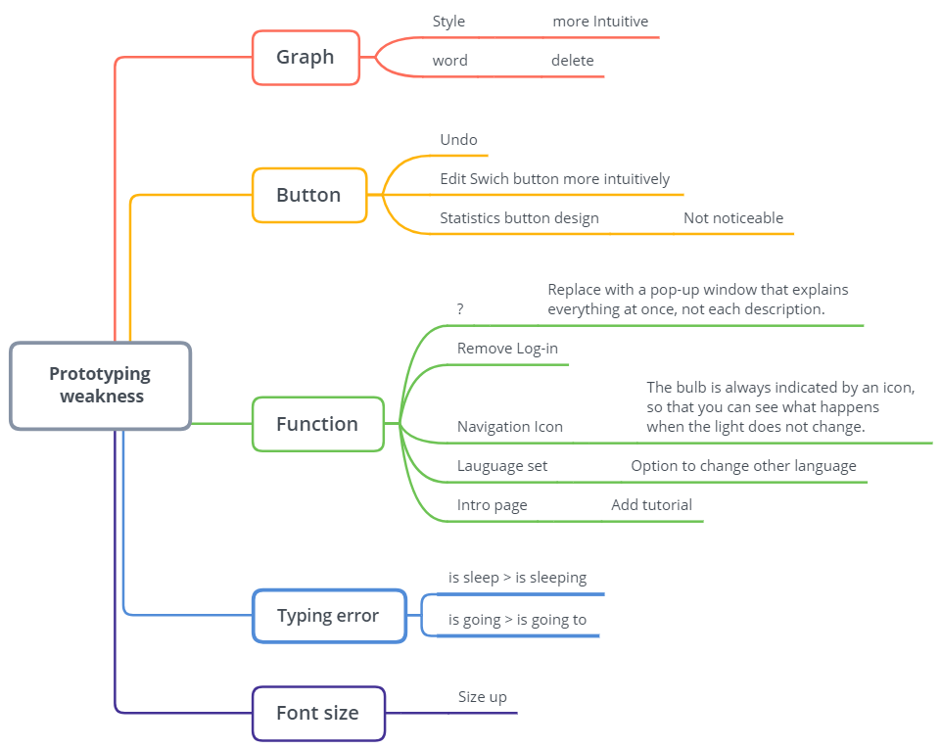

**Applying**

[저희는 컨셉을 가지고 이것이 구현될 플랫폼인 앱 디자인을 프로토타입으로 구현해봤습니다. 먼저는 paper-prototype을 제작하고 그 피드백을 바탕으로 loe-fidelity prototype을 adobe XD를 이용해 제작했습니다. 이것을 가지고 다시 5명을 대상으로 user test를 진행했습니다. 그 결과 얻은 피드백을 다음과 같은 분류를 기준으로 나누었으며 이 중에 ~부분을 ~게 반영해서 다음과 같이 개선했습니다.]

**Next Plan**

**Make prototype**

**Testing**

1. Sleeping Test

2. User Test

**Solving Technical Problems**

1. Get data from Mindwave

2. Insert data to HUE

[저희의 다음 계획은 실제 수면시 뇌파가 어떻게 발생하고 어떤 패턴을 보이는지 연구하는 것입니다. 이를 바탕으로 기준을 설정해 mindwave로 받아온 데이터의 기준을 정해서 수준별로 나눈 다음에 데이터를 HUE로 전송해서 해당 값을 색깔로 나타낼 수 있게 하려고 합니다.]

**<References>**

<https://www.lifelinesneuro.com/incereb-neon.html>

신생아 치료용 EEG 장비

<https://www.mk.co.kr/news/culture/view/2016/12/864343/>

초보 엄마 아빠에게 잠을 허하라…엄마 아빠의 꿀잠을 위한 스마트 기기

Infant sleep, parental sleep and parenting stress in families of mothers on maternity leave and in families of working mothers.